Instructivo para incorporar la
ENCUESTA DE OPINIÓN ESTUDIANTIL (F5) en el EVA

Con la finalidad de relevar la opinión estudiantil sobre las unidades curriculares (UC) de grado que se desarrollan cada semestre, se acordó con la Comisión de Políticas de Enseñanza (CoPE) implementar la encuesta de opinión estudiantil a través del EVA.

Procedimiento:
- Cada equipo docente se encarga de subir las plantillas al EVA de su curso.
- Luego, el equipo docente avisa en diferentes momentos a los/las estudiantes mediante el Foro de novedades y en clase.
- Una vez terminado el plazo para que los/las estudiantes la completen, la UEFI realiza la descarga de las respuestas y las procesa. Para este paso utiliza el usuario: Encuestas Unidad de Enseñanza que figura matriculado en todos los cursos de grado.
- Por último, la UEFI entrega a cada instituto una planilla global con todas las respuestas e informes de resultados para cada curso y docente.

La encuesta consta de 2 plantillas:

1- PLANTILLA CURSO: tiene preguntas generales sobre el curso (incluido “Juicio global sobre el curso”) y una pregunta única para valorar al equipo docente en su conjunto (“Juicio sobre el equipo docente”).

2- PLANTILLA DOCENTE: tiene preguntas para evaluar a cada docente de manera independiente; incluir esta plantilla permite que cada docente cuente con un informe individual acerca de la opinión de los estudiantes sobre su desempeño en clase.

Aspectos importantes a tener en cuenta para que la información recolectada sea de utilidad para cada UC y a la vez para la Fing:
- Las encuestas son las mismas para todas las UC y docentes de la Fing. Las plantillas son archivos en formato .xml
- Para poder sistematizar los resultados correctamente NO es posible MODIFICAR, ELIMINAR o CAMBIAR EL ORDEN de las preguntas.
- Si una UC entiende que requiere AGREGAR preguntas, puede hacerlo SOLO SI SE AGREGAN A CONTINUACIÓN DE LA ÚLTIMA PREGUNTA, una vez que la plantilla ya está cargada en su EVA.
- Para poder desde la UEFI realizar la descarga correctamente, es importante NO MODIFICAR EL NOMBRE DE LA ENCUESTA, ni agregar puntos, guiones u otros símbolos.
- NO eliminar las encuestas del EVA al menos hasta dos meses de finalizado el semestre, ya que en ese período estaremos realizando las descargas desde la UEFI.
- NO eliminar del curso en EVA el usuario Encuestas Unidad de Enseñanza, que es el que nos permite realizar la descarga de las encuestas.

A continuación se indica el Paso a Paso para disponer correctamente cada plantilla en el EVA; es importante que lean esto detenidamente para evitar errores que dificulten la descarga una vez completadas las encuestas. Por dudas o inconvenientes escribir a uni_ens@fing.edu.uy
PLANTILLA CURSO
Paso 1. Generación de actividad “Encuesta” para el formulario de opinión estudiantil
El primer paso consiste en añadir la actividad Encuesta en el curso. Para ello deben:
- Ingresar en el curso y activar la edición del curso (en el margen superior derecho).
- Ir a la sección General del curso (donde siempre se ubica el Foro de Novedades) y pulsar sobre la opción Añadir una actividad o recurso (figura 1).
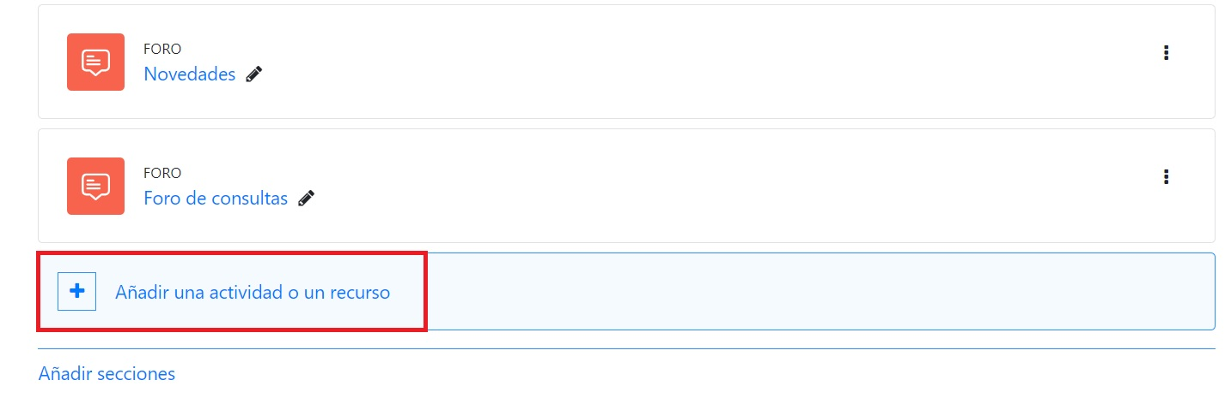
Figura 1. Cómo añadir una actividad.
- Se desplegará una ventana con las actividades y recursos disponibles en EVA. Se debe pulsar sobre la actividad Encuesta (figura 2).

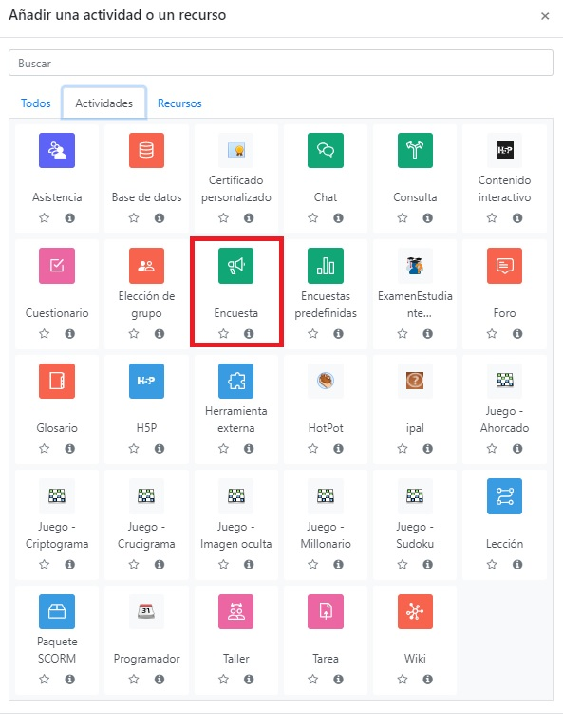
Figura 2. Cómo añadir una actividad “Encuesta”.

Paso 2. Configuración de la encuesta
A continuación se despliega una ventana donde se presentan los ítems a configurar de la Encuesta:

- Nombre: se debe agregar el nombre:

Encuesta de opinión estudiantil del curso semestre 1/2 de 20xx

IMPORTANTE: NO SE DEBE CAMBIAR ESTE NOMBRE, solo modificar el número del semestre (1 ó 2) y colocar el año de edición del curso, ejemplo: Encuesta de opinión estudiantil del curso semestre 1 de 2023. NO AGREGAR PUNTOS, NI GUIONES, para lograr una efectiva descarga de todas las encuestas.
- Descripción: se debe agregar la descripción: “Disponen aquí de una encuesta para brindar su opinión sobre la UC y el equipo docente. Completarla requiere 5 minutos y es anónima. La opinión de los estudiantes sobre el desarrollo de las UC es un insumo muy importante para el equipo docente y para la Facultad en su conjunto. Permite evaluar mejoras a realizar para las próximas ediciones. Contamos con su participación.”
- Disponibilidad: establecer la fecha de apertura y cierre de la Encuesta. Se recomienda que la encuesta esté disponible por el período notificado por correo a los directores de instituto, aunque los equipos docentes podrán disponerla en un plazo diferente siempre y cuando finalice antes de la fecha límite de cierre fijada por la UEFI y comunicada a los directores de instituto.
- Ajustes de pregunta y envío. En las opciones debe establecerse (figura 3):
- Registrar nombres de usuario, se debe establecer “Anónima”.
- Permitir múltiples envíos, establecer “No”.
- Activar notificaciones de las entregas, establecer “No”.

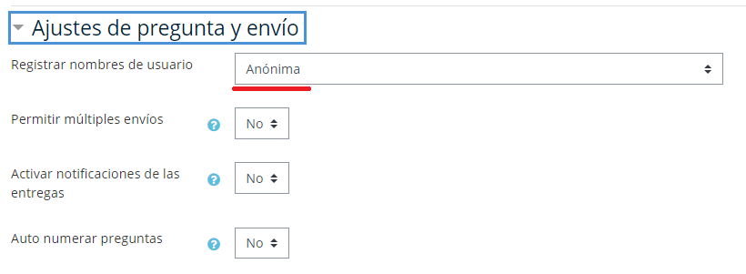
Figura 3. Ajustes de pregunta y envío.
5. Después del envío. En la opción Página a mostrar tras el envío, incluir el texto: “Muchas gracias por el tiempo dedicado a completar la encuesta”.
6. Ajustes comunes del módulo. En las opciones deberá establecerse:
- Visible, establecer “Mostrar”.
- Modo de grupos, establecer “No hay grupos”.
- Agrupamiento, establecer “Ninguno”.
7. Restricciones de acceso: no modificar.
8. Finalización de actividad: no modificar
9. Marcas: no modificar.
10. Competencias: no modificar.
Por último, pulsar sobre Guardar cambios y mostrar para dirigirse a la ventana que permite cargar la plantilla de preguntas.
La plantilla de preguntas (archivo en formato .xml) fue enviada por correo junto con este instructivo y debe descargarla en su computadora para realizar el Paso 3.

Paso 3. Importar la PLANTILLA CURSO que contiene las preguntas de la encuesta
Para cargar las preguntas deberá ingresar a la encuesta y pulsar en el botón Editar preguntas de color gris (figura 4).
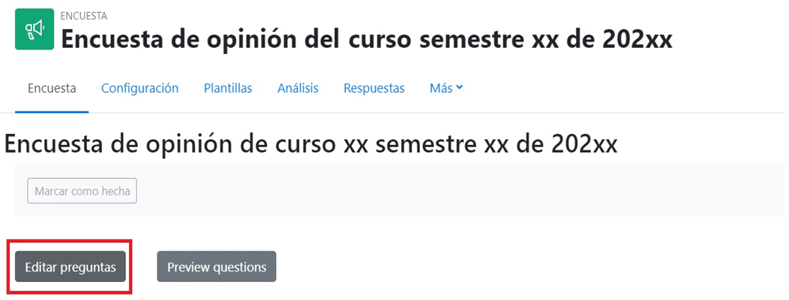
Figura 4. Editar preguntas.

A continuación en el menú desplegable elegir la opción Importar preguntas (figura 5).

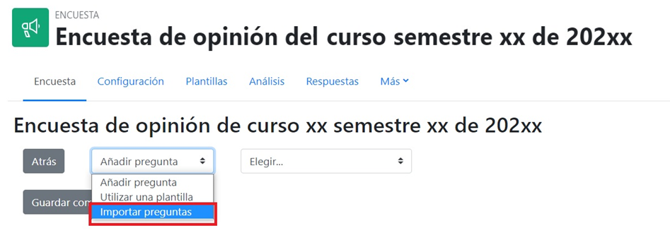
Figura 5. Importar preguntas.

A continuación se presentan dos opciones para cargar un archivo (figura 6): puede Arrastrar y soltar el archivo hacia el cuadro o pulsar en Seleccione un archivo para buscar la plantilla previamente descargada en su computadora.
Si selecciona esta última opción:
- Se abrirá una nueva ventana; debe pulsar en “Seleccionar archivo”.
- Acceder a la ubicación (en su computadora) donde descargó la plantilla y una vez seleccionado el archivo, pulsar en “Abrir”.
- En la misma ventana se podrá observar que figura el nombre del archivo, a continuación se debe pulsar en “Subir este archivo”.
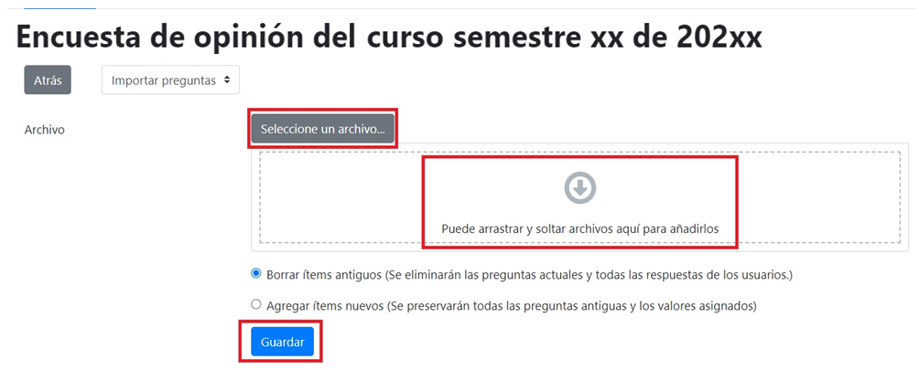
Figura 6. Pantalla de carga de la plantilla de preguntas para el formulario de inscripción.
Debe aguardar a que el archivo sea cargado por la plataforma y a continuación para finalizar el procedimiento de importación de preguntas debe pulsar en Guardar.
Luego de realizar el procedimiento de importación de la plantilla de preguntas, podrá observar el conjunto de preguntas que ha importado a la actividad encuesta. Si no las observa ir a Editar Encuesta o a Preview questions.
IMPORTANTE: Les recordamos que si una UC quiere AGREGAR preguntas, PUEDE hacerlo SOLO si se agregan A CONTINUACIÓN DE LA ÚLTIMA PREGUNTA, una vez que la plantilla ya está cargada en su EVA.
Paso 4. Informar a los estudiantes
Es muy importante que el docente responsable del curso informe a los estudiantes la publicación de la encuesta y el plazo que tienen para completarla; así como animar a los estudiantes a completarla. Por este motivo, se sugiere enviar un mensaje en el Foro de Novedades:
“Estimados estudiantes,
Se encuentra habilitada la Encuesta de opinión estudiantil del curso semestre x de 20xx hasta fecha de cierre. Completarla requiere 5 minutos y es anónima. La opinión de los estudiantes sobre el desarrollo de las UC es un insumo muy importante para el equipo docente y para la Facultad en su conjunto. Permite evaluar mejoras a realizar para las próximas ediciones. Contamos con su participación.”

PLANTILLA DOCENTE
Para agregar la encuesta docente, deberá subir una encuesta por cada docente a ser evaluado. Los pasos para subir la encuesta docente son los mismos presentados anteriormente, y para evitar ser reiterativos indicaremos los elementos particulares a tomar en cuenta, en caso de aplicar:
Paso 1. Generación de actividad “Encuesta” para el formulario de evaluación docente
Organizar las encuestas: Ubicar primero la encuesta del curso, y debajo la de cada docente.
Paso 2. Configuración de la encuesta

En Nombre: se debe agregar el nombre de la encuesta incluyendo el del docente, manteniendo el siguiente formato: Encuesta DOCENTE semestre 1/2 de 20xx NOMBRE APELLIDO Ejemplo: Encuesta DOCENTE semestre 1 de 2023 JUAN PÉREZ

IMPORTANTE: únicamente modificar del texto el número del semestre, el año de dictado del curso y el nombre del docente, de manera de mantener la estructura: Encuesta DOCENTE semestre 1 de 2023 JUAN PÉREZ.

Cambiar el Nombre y Apellido del docente, según corresponda para cada curso, tanto en el nombre de la encuesta, como en el cuerpo de la misma (revisar “Paso 4” más adelante del instructivo).
En Descripción: se debe agregar la descripción: “Disponen de la encuesta para realizar la evaluación de cada docente del curso de manera individual”
En Disponibilidad: establecer la fecha de apertura y cierre de la Encuesta. Debe estar habilitada en las mismas fechas definidas para la encuesta del curso.
En Después del envío. En la opción Página a mostrar tras el envío, incluir el texto: “Muchas gracias por el tiempo dedicado a completar la encuesta”.
La plantilla de preguntas (archivo en formato .xml) fue enviada por correo junto con este instructivo y debe descargarla en su computadora para realizar el Paso 3.
Paso 3. Importar la PLANTILLA DOCENTE que contiene las preguntas de la encuesta
Para crear varias encuestas docentes, la recomendación para facilitar el proceso es crear una primera encuesta, y luego “Duplicar” esa encuesta tantas veces como lo necesite, y finalmente realizar el Paso 4 para cada encuesta (figura 7).
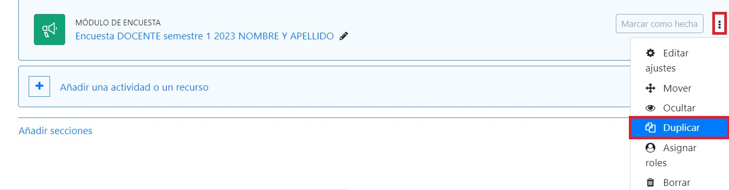
Figura 7. Duplicar encuesta.

Paso 4. Incluir el nombre del docente en el nombre de la encuesta y en la primera pregunta
Para dar por finalizada la subida de la encuesta docente SIEMPRE debe realizar estos pasos adicionales por cada encuesta docente que haya subido (si no lo realiza será imposible identificar a cuál docente corresponde la encuesta cuando la UEFI realice la descarga):
- Pulsar el lápiz al lado del nombre de cada encuesta y agregar el nombre del docente que corresponda, y pulsar “Enter” (figura 8)
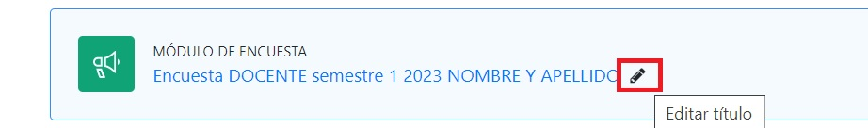
Figura 8. Editar título de la encuesta.

- Luego pulsar el enlace de la encuesta y dirigirse al botón gris de Editar preguntas.
- Ubicar la primera pregunta: “Nombre del docente (es obligatorio hacer click en esta pregunta, para registrar la información de cada docente)” y pulsar “Editar”, y luego “Editar pregunta” (figura 9)
Figura 9. Editar pregunta de la encuesta – Parte 1
IMPORTANTE: cumplir con el paso c) es imprescindible para que sea posible identificar cada encuesta con el docente que le corresponde cuando se realiza la descarga de la encuesta. En el caso de no hacerlo, no se sabrá a qué docente asignar la encuesta.
En el espacio "Valores elección múltiple" debe sustituir el texto "xxx" por el NOMBRE DEL DOCENTE correspondiente a la encuesta. Pulsar el botón azul “Guardar cambios en la pregunta” al final de la pantalla (figura 10)
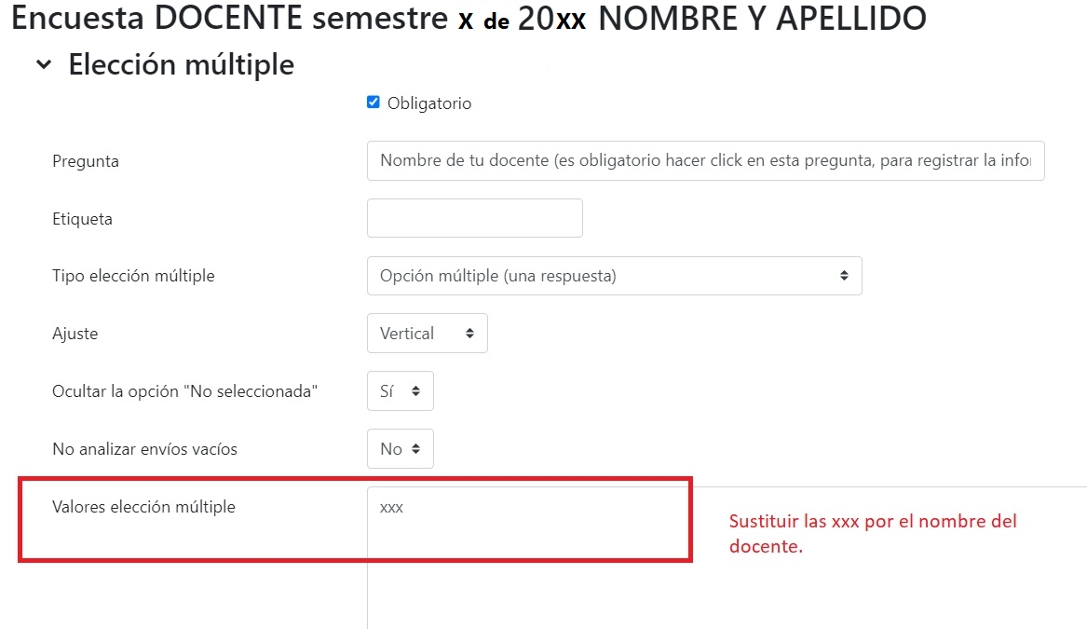
Figura 10. Editar pregunta de la encuesta – Parte 2 y Guardar cambios en la pregunta.

